[中国农业科学院兰州兽医研究所资深研究员多年前发表论文被曝光图片混乱使用！天网恢恢](https://mp.weixin.qq.com/s?__biz=MzkxMDYyNzI5NQ==&mid=2247500941&idx=5&sn=3bca68c5237ce2bf4173c0219db7e051)

五棵松[学者探讨](javascript:void(0);)2025-04-20 11:09:07北京

2006年，主要分别来自中国农业科学院兰州兽医研究所农业部动物病毒学重点实验室/家畜疫病病原生物学国家重点实验室，中国科学院研究生院的 Haixue Zheng , Xiangtao Liu , Youjun Shang , Jinyan Wu , Xingwen Bai , Ye Jin , Shiqi Sun , Huichen Guo , Hong Tian , Xia Feng , Shuanghui Yin , Jianhong Guo , Guozheng Cong , Zaixin Liu , Huiyun Chang , Junwu Ma , Qingge Xie （通讯作者，音译谢庆阁）在 Chinese Science Bulletin 期刊发表了一篇论文，题目为：Infective viruses produced from full-length complementary DNA of swine vesicular disease viruses HK/70 strain。

2008年，来自相同团队的郑海学,田 宏,靳 野,吴锦艳,尚佑军,刘湘涛,谢庆阁在《生物化学与生物物理进展》期刊发表了一篇论文，题目为：稳定表达T7 RNA聚合酶IBRS-2细胞系的建立以及利用该细胞系对SVDV的体内拯救。

**2025年4月，Neopetrosia rosariensis 在 Pubpeer 论坛发表评论：**

这篇文章的图 2 和图 3 与《生物化学与生物物理进展》2008 年第 35 卷第 4 期 449 - 456 页的图 4 和图 5 重复。（郑 HX 等人。稳定表达 T7 RNA 聚合酶的 IBRS - 2 细胞系的建立及从 IBRST7 细胞中恢复猪水疱病病毒。《生物化学与生物物理进展》2008 年第 35 卷第 4 期 449 - 456 页，http://www.pibb.ac.cn/pibbcn/article/abstract/20070549）。我添加了彩色矩形以表明我的意思。

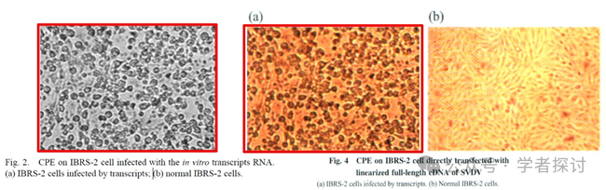

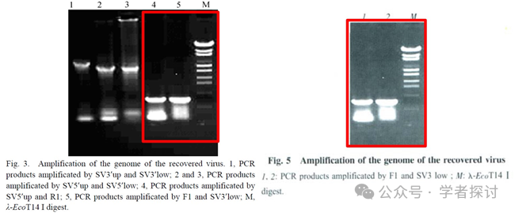

**消息来源：**

https://pubpeer.com/publications/C92837E899C8FB082FF5D00164F012#0

**郑重声明：**

我们的全网查重系统收录了 Pubmed 和 Pubpeer 中的 7000 万 +已发表图库，让您的待查图片可以和已发表论文的图片进行对比，防止图片误用，为您的论文发表保驾护航！基于AI人工智能大数据算法，提供论文图片的核查服务，方便学术期刊、高校、研院所等科研管理部门及时发现并纠正结果图片不当使用。

**如果您有任何建议或需要图片查重帮助，请随时通过客服QQ号3639926437与我们联系。**

[#中国农业科学院](https://mp.weixin.qq.com/mp/appmsgalbum?__biz=MzkxMDYyNzI5NQ==&action=getalbum&album_id=3494753342646026246#wechat_redirect)